Муниципальное бюджетное дошкольное образовательное учреждение детский сад «Северяночка»

Картотека «Артикуляционные упражнения с использованием биоэнергопластики»

учитель-логопед
Рахат кызы Нуркыз
МБДОУ Детский сад «Северяночка»

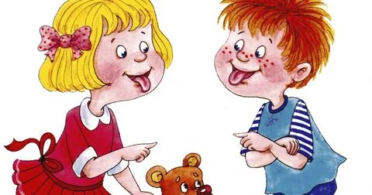
Гыда 2022 г

Артикуляционная гимнастика занимает одно из ведущих мест в преодоление речевых нарушений. Ежедневное выполнение гимнастики укрепляет мышцы речевого аппарата, при этом движения языка, губ становятся точными, сильными, уверенными. Однако, ежедневное выполнение гимнастики для языка снижают интерес детей к занятиям. Поэтому для более эффективной работы я обратилась к использованию биоэнергопластики.
«Биоэнергопластика» включает в себя три базовых понятия: био — человек как биологический объект; энергия — сила, необходимая для выполнения определенных действий; пластика — связанное пластичностью движение, которое характеризуется непрерывностью, энергетической наполненностью, эмоциональной выразительностью.

Общие рекомендации

- После o6cлeдoвaния пoд6иpaeтcя комплекс артикуляционной гимнастики, который должен включать как статические, так и динамические упражнения.
- Heo6xoдимo co6людaть последовательность выполнения упражнений, начиная c простых, постепенно переходя к выполнению сложных движений.
- На начальном этапе артикуляционную гимнастику выполняют в медленном темпе, сидя перед зеркалом, pe6eнкy предлагается разучить от 3 до 4—5 упражнений.
- Количество повторов каждого упражнения от 4 до 6—7 раз.
- Использование счета от 1 до 10 или стихотворных строк помогает развивать и совершенствовать чувство ритма и поддерживать размеренность выполнения упражнений.
- Если во время разучивания артикуляционной гимнастики pe6eнoк не может выполнить кaкoe-ли6o движение, нeo6xoдимo использовать механическую помощь для вытягивания гy6 вперед или для поднятия языка вверх и т. д.
- Гимнастику нeo6xoдимo разучивать постепенно, по мере освоения первого комплекса дo6aвлять 6oлee сложные упражнения других комплексов.
- При выполнении артикуляционной гимнастики c 6иoэнepгoплacтикoй нeo6xoдимo следить за синхронностью движений гy6, языка и кистей рук.

Название | Описание артикуляционного упражнения | Упражнение биоэнергопластики
«Лягушка»  Превратили нас в лягушек – Дотянулись мы до ушек.  Дотянулись, yлы6нyлиcь,  A затем домой вернулись. | Улыбнуться, зубы не обнажать. Удерживать губы в таком положении. Затем вернуть губы в исходное состояние. Повторить 4-5 раз | 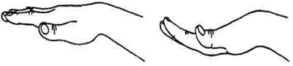  Улыбнуться, зубы не обнажать. Удерживать губы в таком положении. Затем вернуть губы в исходное состояние. Повторить
«Блинчик»  Испекли блинов немножко,  Остудили на окошке.  Есть их будем со сметаной,  Пригласим к обеду маму. | Улыбнуться, широкий язык лежит неподвижно, не дрожит на нижней губе, касаясь углов рта, верхние зубы видны», включая движения руки. Удерживать под счет от 1 до 5-10 | 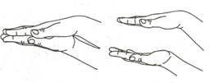  Рука находится горизонтально, ладонью вверх. Пальцы выпрямлены и сомкнуты. Удерживать в таком положении под счет от 1 до 5-10.
«Заборчик»  Вышли утром мы во двор  И построили забор.  Зубки сомкнуты сейчас,  Получилось все y нас. | Растянуть губы в улыбке, обнажив верхние и нижние зубы, которые стоят друг на друге, как заборчик. Про себя говорить: «И», включая движение руки. Удерживать под счет от 1 до 10. Повторять 4-5 раз. | 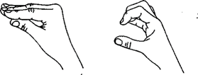  Рука находится вертикально, пальцы выпрямлены и сомкнуты. Удерживать кисть в таком положении под счет от 1 до 10.
Почистим зубки»  Мы, конечно, очень лю6им  Аккуратно чистить зy6ы.  Раз, два, три, четыре, пять —  Будем ротик полоскать. | Сделать улыбку, приоткрыть рот, двигать кончиком языка за нижними зубами и за верхними влево — вправо, нижняя челюсть не двигается, включая движения руки. Выполнять 5-10 секунд. | 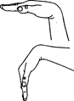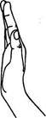  Кисть руки опустить вниз и выполнять движения из стороны в сторону. Затем кисть поднять вверх и также выполнять движения из стороны в сторону, счет от 1 до 5. Выполнять 5 -10 секунд.
«Барабанщик» (Дятел)  Дятел, дятел тук-тук-тук.  Д-Д-Д-Д  Ты чего стучишь, мой друг! Д-Д-Д-Д  Я не зря во рту стучу  Д-Д-Д-Д  Звукам правильным учу.  Д-Д-Д-Д | Улыбнуться, открыть рот и постучать кончиком языка по верхним альвеолам, многократно и отчетливо произнося звук «д». Сначала звук «д» произносить медленно, постепенно увеличивать темп. Подключая движение руки. Выполнять 5-10 секунд. | Кисти руки находится параллельно друг другу, пальцы левой руки выпрямлены и сомкнуты. Пальцы правой руки сжаты в кулачок. Стучать кулачком по ладони левой руки. Выполнять 5-10 секунд.
«Вкусное варенье»  Приготовили варенье  И пирог мы испекли.  Bсех друзей на пир позвали И вареньем угощали. | Слегка приоткрыть рот и широким передним краем языка облизать верхнюю губу, делая движение языком сверху вниз, но не из стороны в сторону, включая движение руки. Выполнять от 1 до5-10 раз | 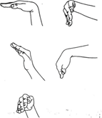  Кисть руки находится горизонтально, ладонью вверх, пальцы выпрямлены и сомкнуты. Сгибать 4 пальчика по направлению к ладони, вслед за движением язычка. Выполнять круговые движения. Выполнять от 1 до 5-10 раз.
«Бегемотик»  Широко открыли ротик — Получился «6eгeмoтик». A затем закрыли рот —  Отдыхает «6eгeмoт». | Открыть рот на расстояние ширины 2-3 пальцев, при этом язык должен свободно лежать во рту, кончик находится у нижних зубов. | Кисть руки горизонтально, 4 пальца сомкнуты с большим пальцем и согнуты в нижних фалангах. Большой палец опускается вниз, 4 сомкнутых пальцев поднимаются вверх. Удерживать в таком положении, затем вернуть в исходное.  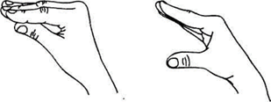
«Пароход гудит»  Отплывает пароход  Ы-Ы-Ы-Ы  Набирает он свой ход.  Ы-Ы-Ы-Ы  Он в гудок гудит, гудит  Ы-Ы-Ы-Ы  «Путь счастливый  говорит»  Ы-Ы-Ы-Ы | Слегка улыбнуться, высунуть язык, зажать его зубами и петь звук «ы»: «ы-ы-ы» (пароход гудит). Включая движение руки. Удерживать под счет от 1 до 5-10.Выполнять 5-6 раз. | 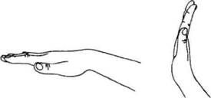  Рука горизонтально ладонью вниз, пальцы выпрямлены и сомкнуты. На счет «один» кисть руки с сомкнутыми пальцами поднять вверх и немного выгнуть. Удерживать под счет от 1 до 5-10
Слоник»  Вытянул слоненок хобот,  Поиграть нам предложил.  Губы «хоботком сложили»,  Со слоненком подружились | Сомкнуть зубы, сделав «Заборчик». Округлить губы и вытянуть вперед, как при произнесении звука «О», включая движения руки. Удерживать под счет от 1 до 5-10. | 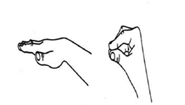  Кисть руки вертикально, пальцы выпрямлены и сомкнуты. На счет «один» согнуть 4 пальца и сомкнуть с большим пальцем. Удерживать кисть в таком положении под счет от 1 до 5. Повторить 4-5 раз.

- «Бегемотики»
Рот пошире открываем,
В бегемотиков играем:
Широко раскроем ротик,
Как голодный бегемотик.
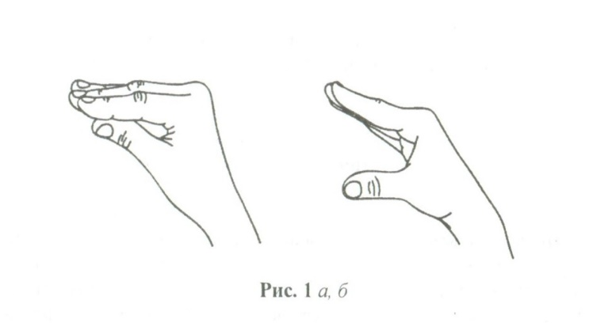
Закрывать его нельзя,
До пяти считаю я.
А потом закроем рот
Отдыхает бегемот.
- «Лягушки»
Подражаем мы лягушкам:
Тянем губы прямо к ушкам.
Вы сейчас тяните губки –
Я увижу ваши зубки.
Мы потянем - перестанем
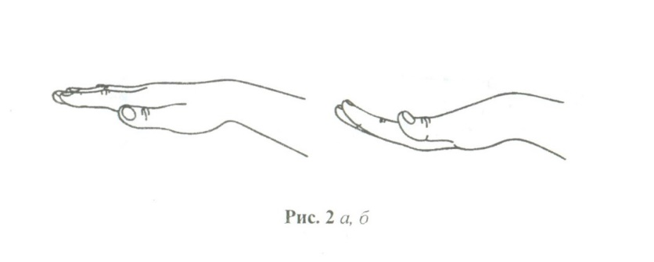
И нисколько не устанем.

- «Слон»
Я водичку набираю
И ребяток поливаю!
Буду подражать слону!
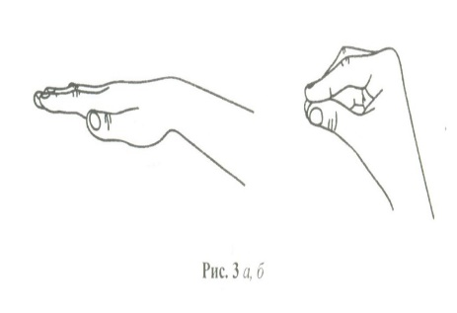
Губы «хоботом» тяну.
А теперь их отпускаю
И на место возвращаю.

- «Змея»
Подражаем мы змее,
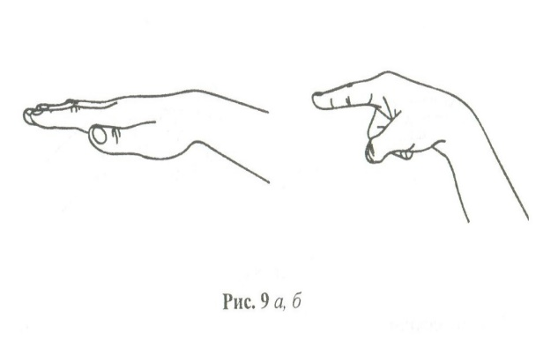
С ней мы будем наравне:
Высунем язык и спрячем,
Только так, а не иначе

- «Блинчик»
Испекли блинов немножко,
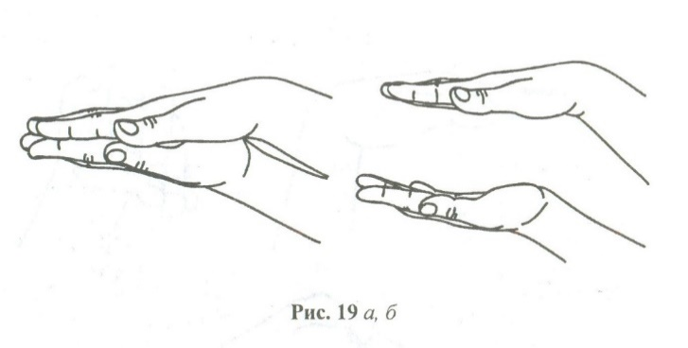
Остудили на окошке.
Есть их будем со сметаной,
Пригласим к обеду маму.

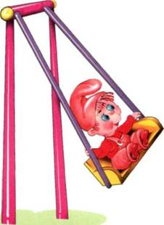
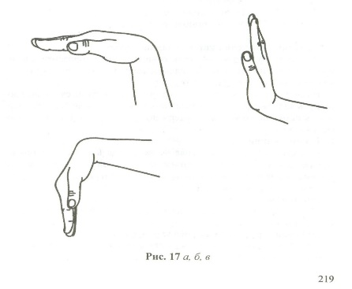
- «Качели»
Сели дети на качели
И взлетели выше ели.
Даже солнышка коснулись,
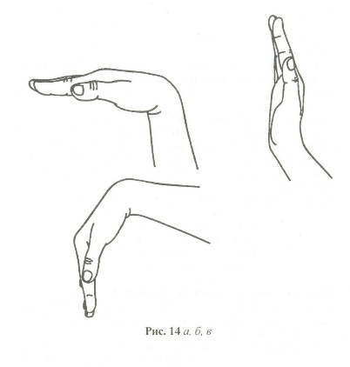
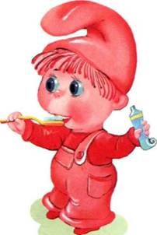
А потом назад вернулись.

- «Чистим зубки».
Зубки нужно чистить дважды:
Каждое утро и вечер каждый.
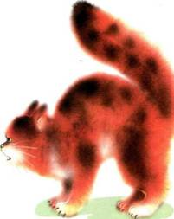
- «Киска сердится»
Выгляни в окошечко
Там увидишь кошечку.
Кошка спинку выгнула
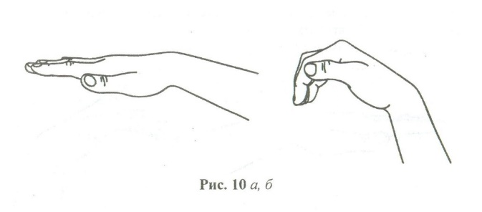
Зашипела, прыгнула...
Рассердилась киска
Не подходите близко!

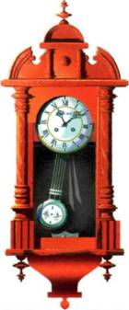
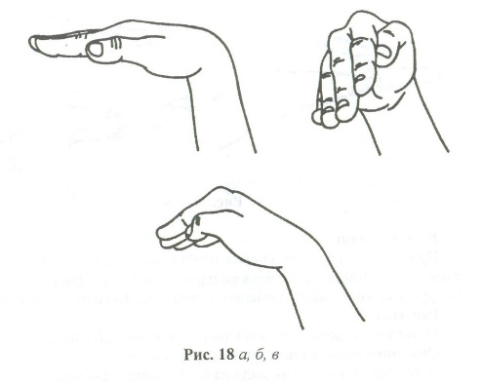
- «Часики»
Тик-так, тик-так.
Язычок качался так,
Словно маятник часов.
Ты в часы играть готов?

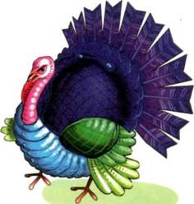
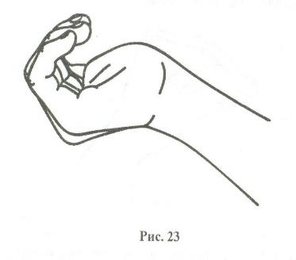
- «Индюк»
Я - индюк «балды-балда»
Разбегайтесь кто куда!

11. «Маляр»
Я сегодня утром встал
И поселок не узнал:
Каждый столб и каждый дом
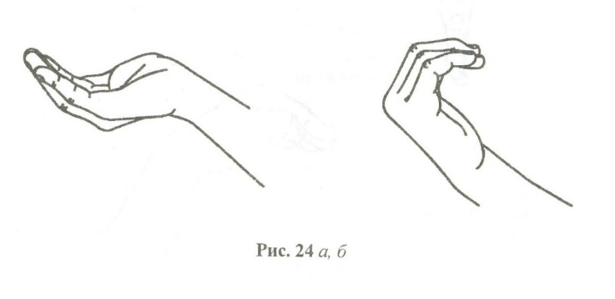
Был покрашен маляром.
Если хочешь жить, как в сказке,
Позови на помощь краски!

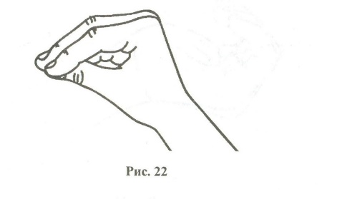
- «Лошадка»
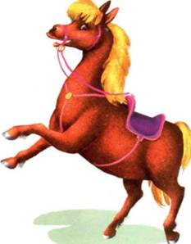
Я - весёлая лошадка,
Тёмная, как шоколадка.
Язычком пощёлкай громко –
Стук копыт услышишь звонкий.

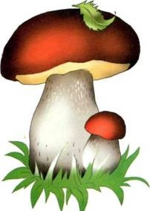
- «Грибок»
Под берёзой, у дорожки
Гриб растёт на толстой ножке.
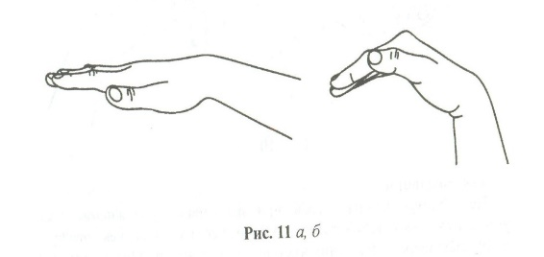
Мимо мы пройти не сможем,
Гриб в лукошко мы положим.

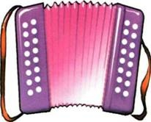
14. «Гармошка»
Ну-ка, рот пошире, крошки.
Поиграем на гармошке!
Язычок не отпускаем,
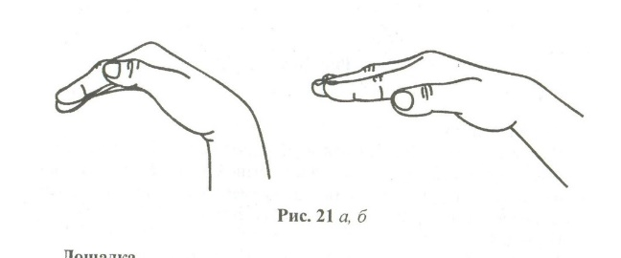
Только ротик открываем.
Раз, два, три, четыре, пять,
Нам нетрудно повторять!
Не огорчайтесь, если некоторые упражнения не будут получаться с первого раза. Пробуйте повторять их вместе с ребенком. Будьте терпеливы, ласковы и спокойны, и у вас все получится!

